

暑期算法训练报告

专业班级： 11J192

学 号： 20191000303

姓 名： 李欣宜

指导老师： 张剑波

**中国地质大学地理与信息工程学院**

**2020年 8 月**

* 链表

一、练习一：

翻转链表：

描述：翻转一个链表

代码截图：

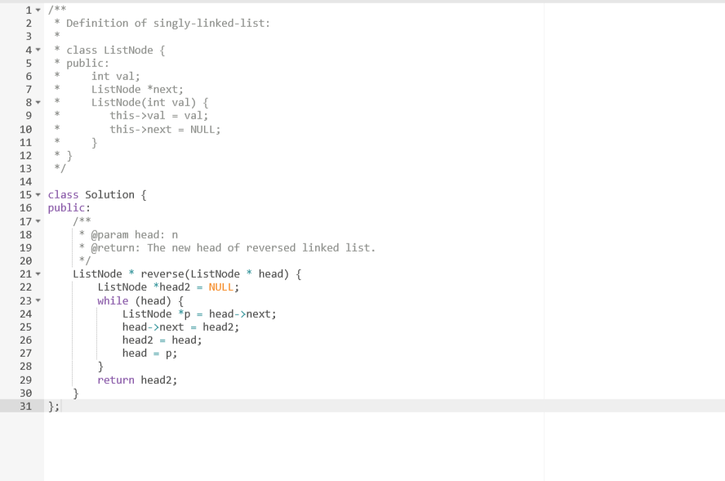

测试通过截图：

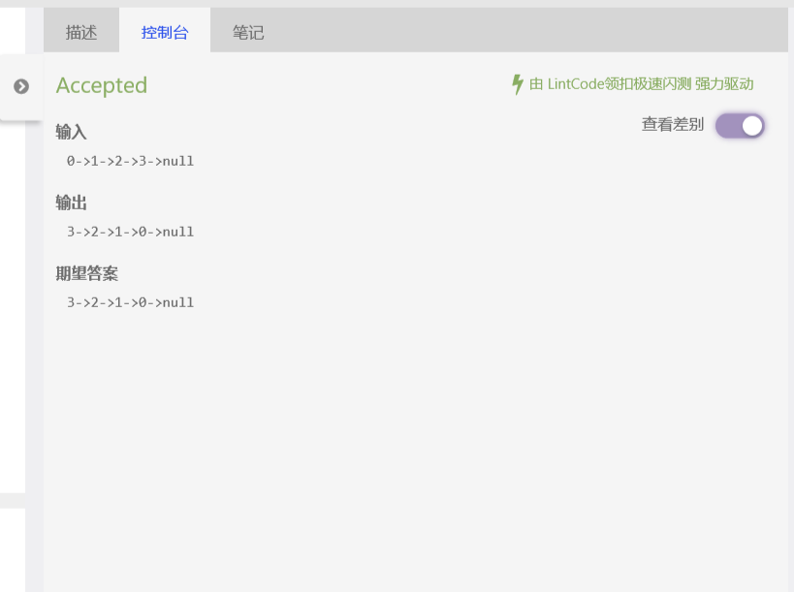

思路：

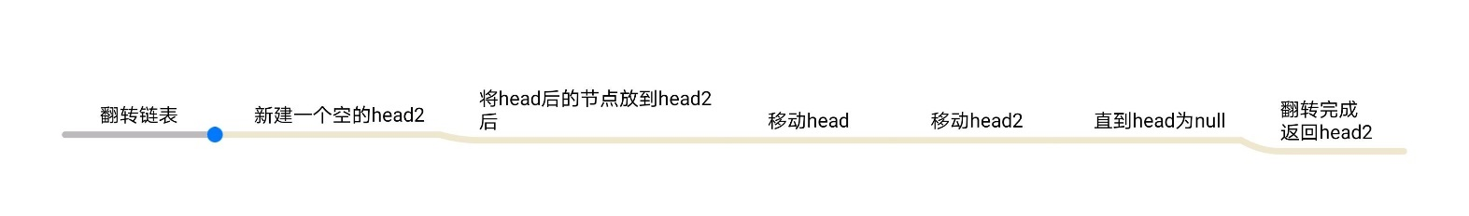

二、练习二

两数相乘：

描述：给出两个链表形式表示的数字,写一个函数得到这两个链表相乘乘积。

代码截图：

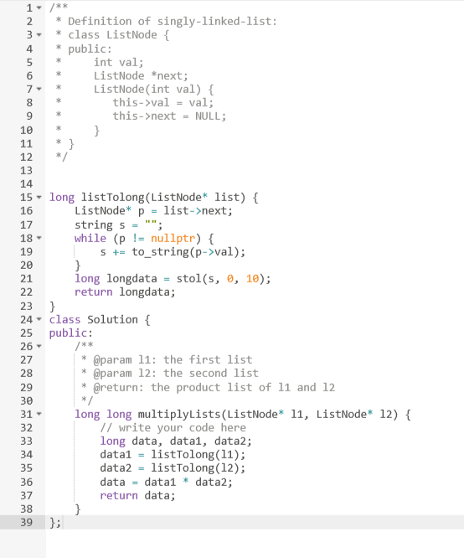

测试通过截图：

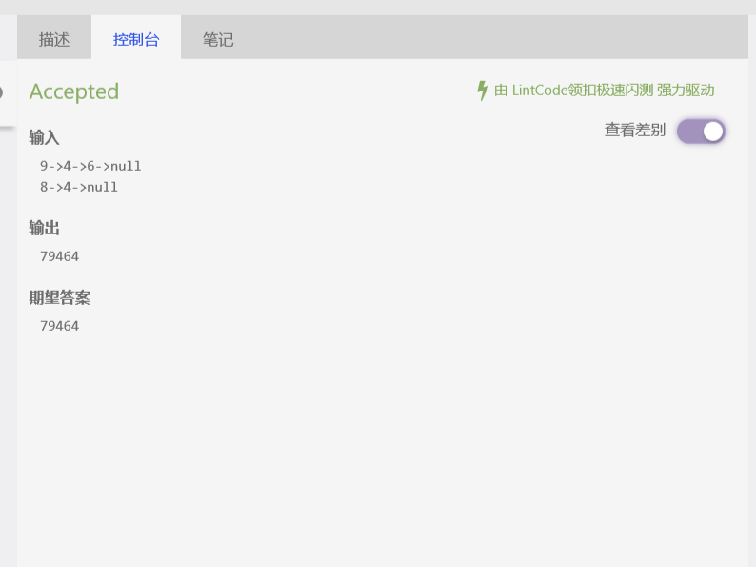

思路：

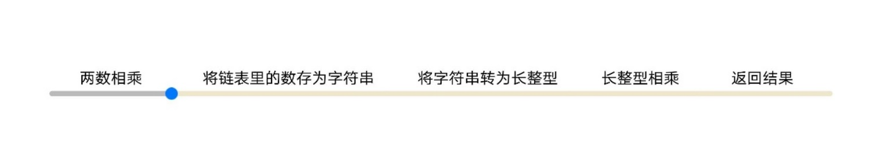

三、练习三

删除排序链表中的重复元素：

描述：给定一个排序链表，删除所有重复的元素每个元素只留下一个。

代码截图：

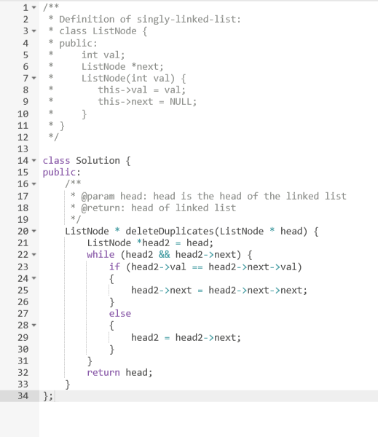  
测试通过截图：

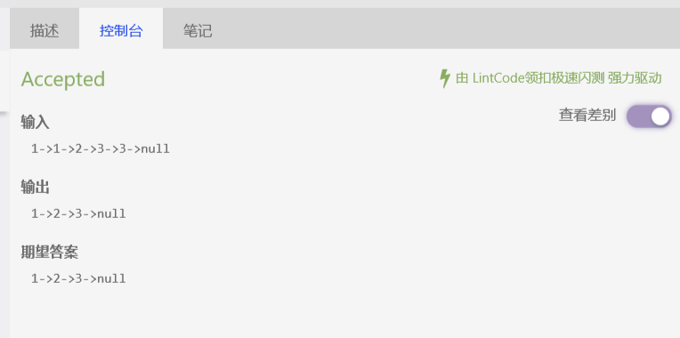

思路：

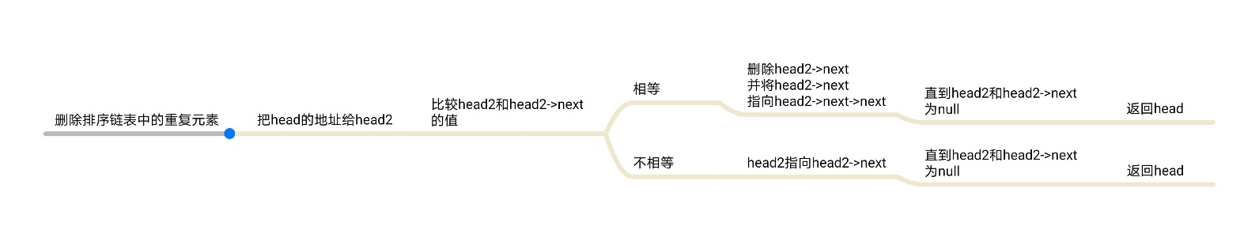

四、练习四

合并两个排序链表：

描述：将两个排序链表合并为一个新的排序链表

代码截图：

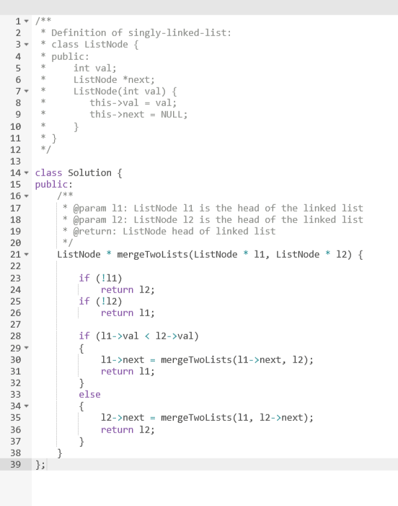

测试通过截图：

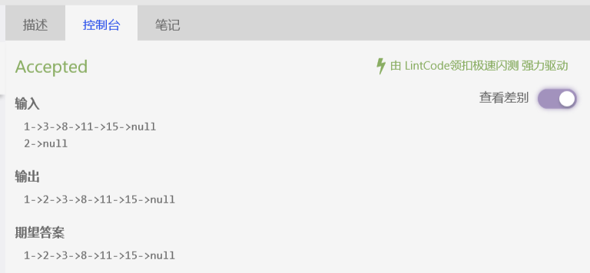思路：

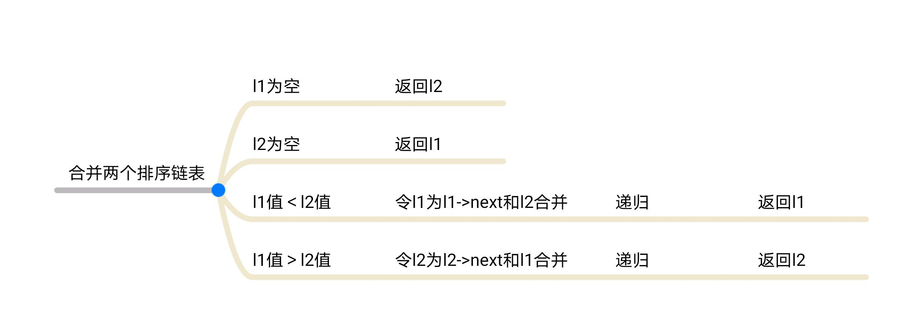

五、练习五

链表的中间结点：

描述：给定一个带有头结点 head 的非空单链表，返回链表的中间结点。

如果有两个中间结点，则返回第二个中间结点。

代码截图：

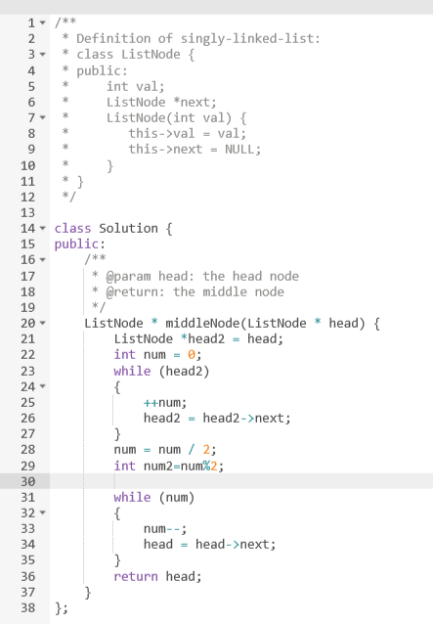

测试通过截图：

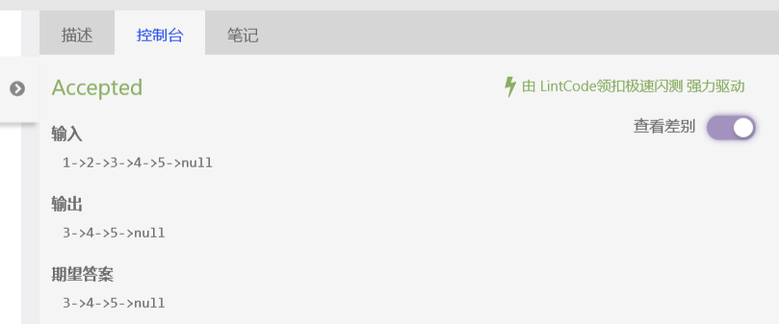

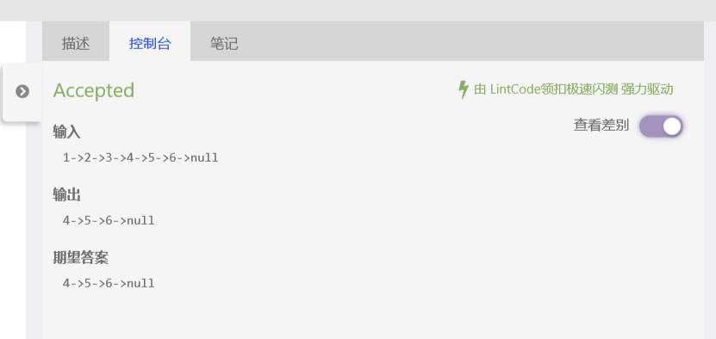

思路：

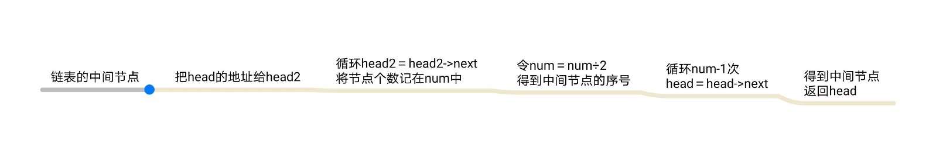

六、练习六：

链表倒数第n个节点

描述：找到单链表倒数第n个节点，保证链表中节点的最少数量为n。

代码截图：

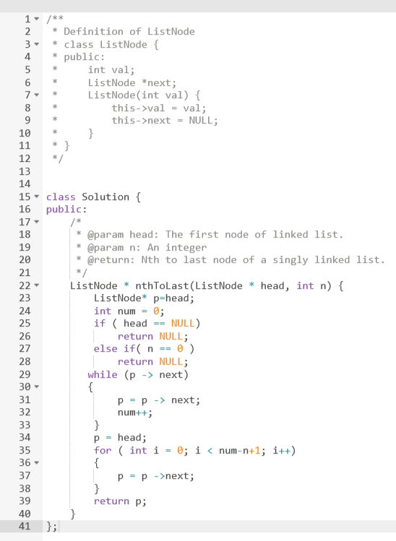

测试通过截图：

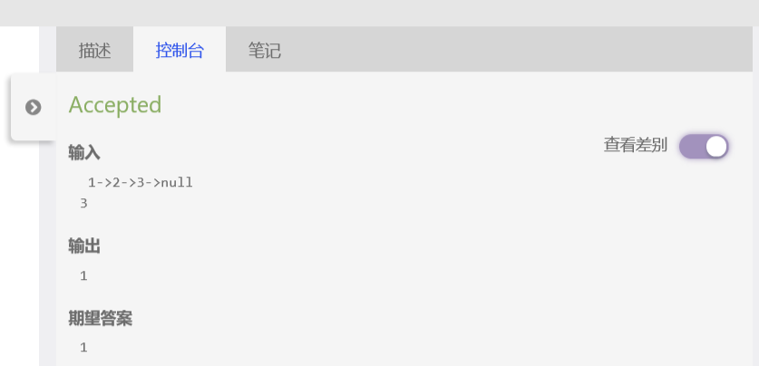

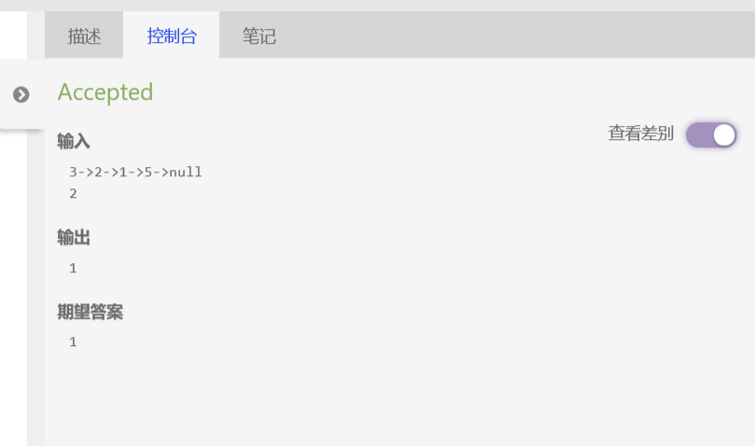

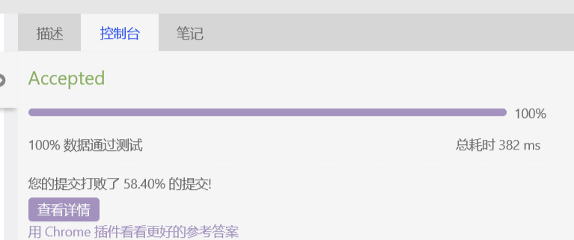

思路：

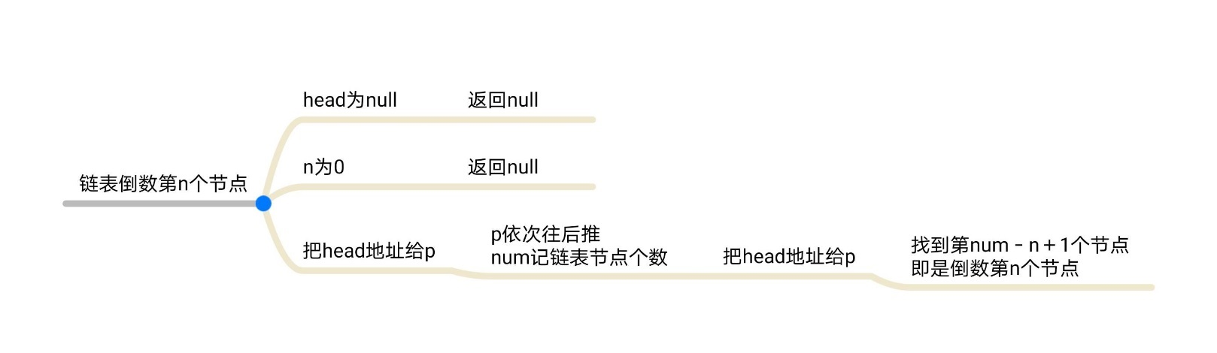

七、练习七：

删除链表中倒数第n个节点

描述：给定一个链表，删除链表中倒数第n个节点，返回链表的头节点。

代码截图：

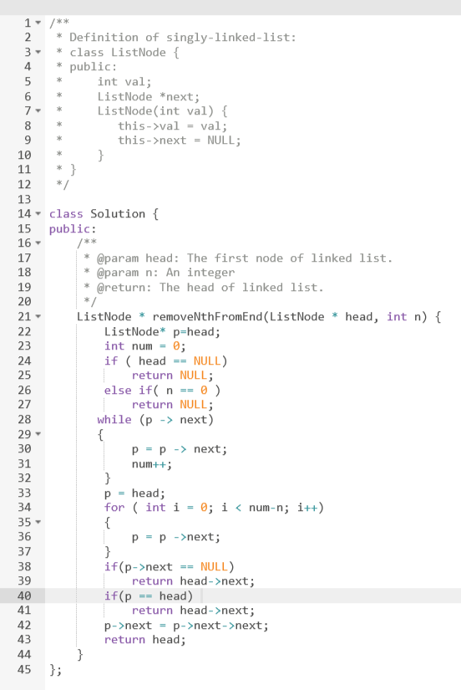

测试通过截图：

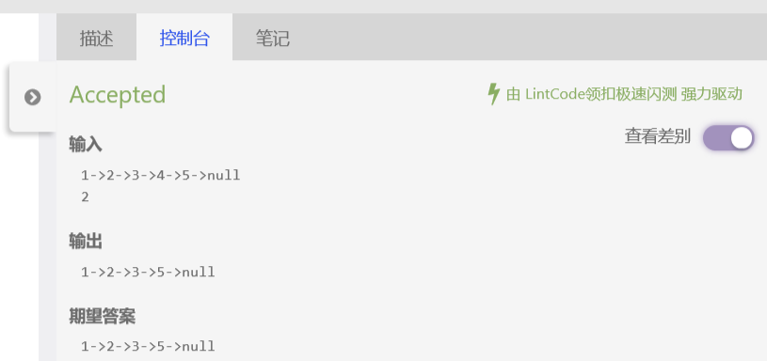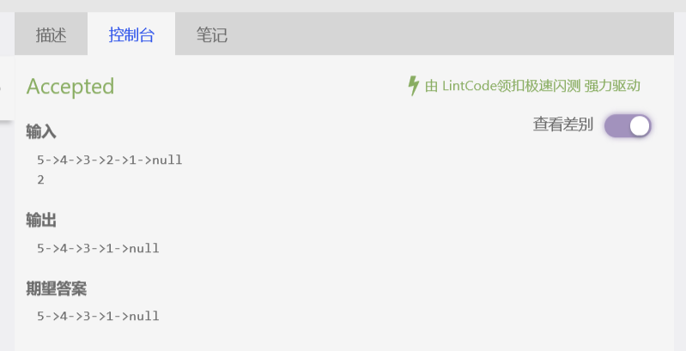

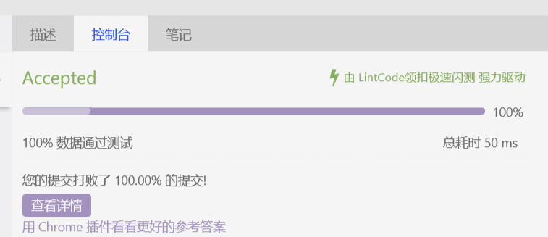

思路：

在练习七基础上修改

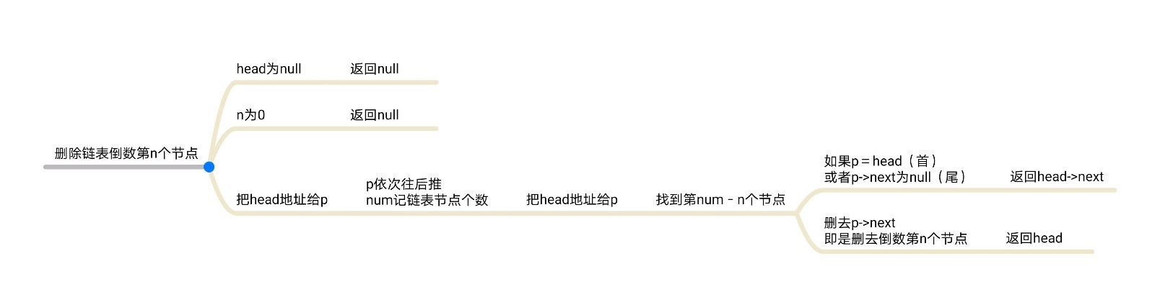

八、练习八：

删除链表中的元素

描述：删除链表中等于给定值 val 的所有节点。

代码截图：

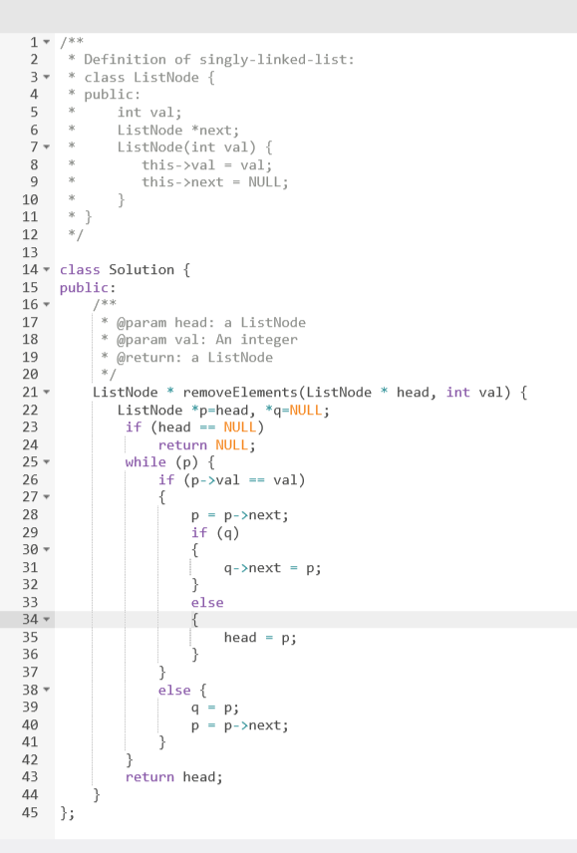

测试通过截图：

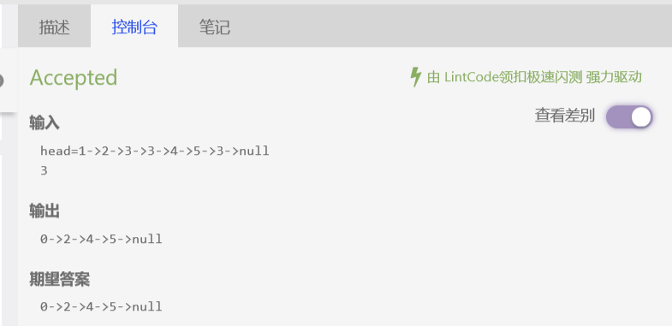

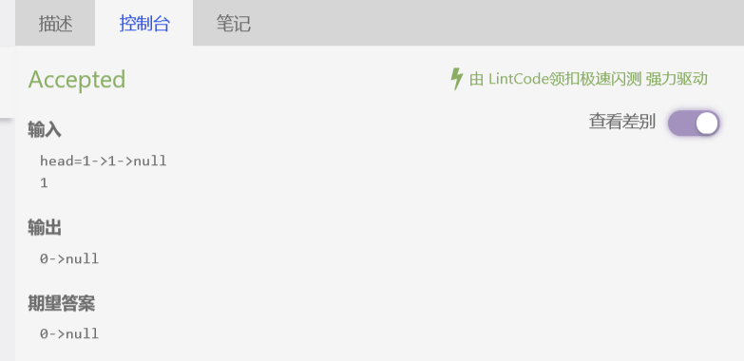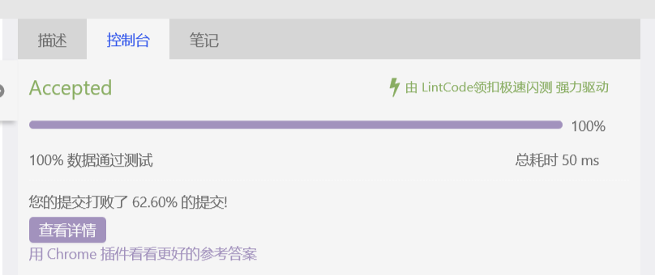

思路：

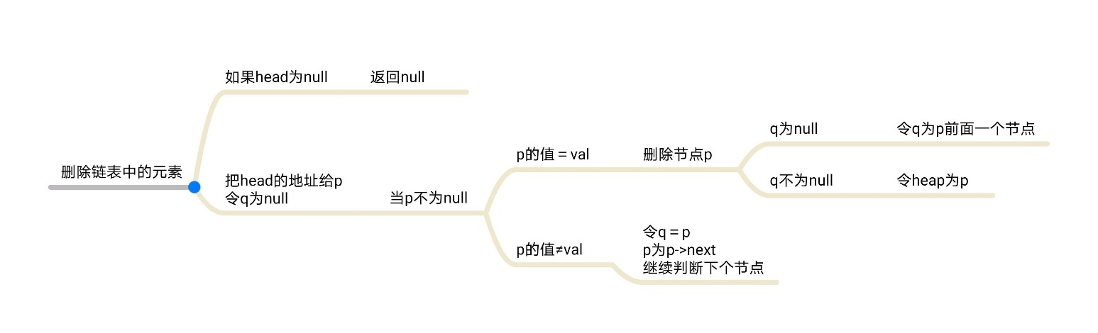

九、练习九：

相反的顺序存储

描述：给出一个链表，并将链表的值以倒序存储到数组中。

代码截图：

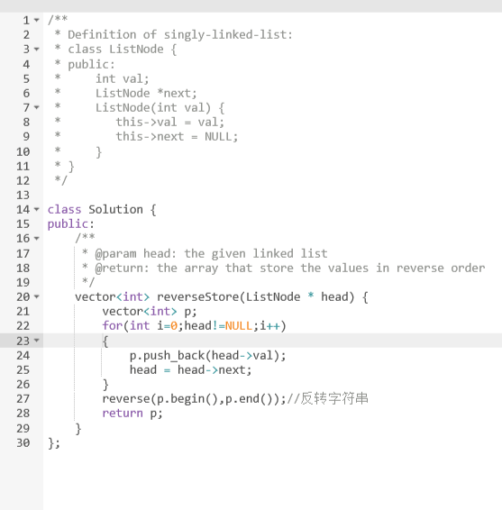

测试通过截图：

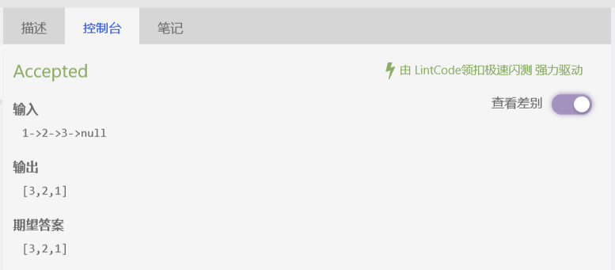

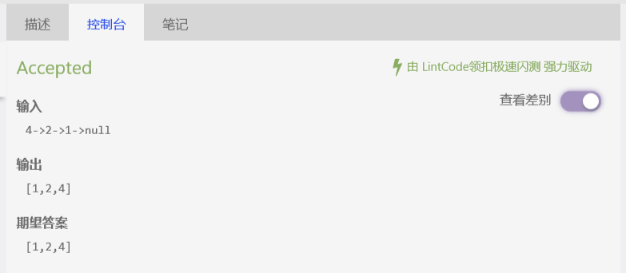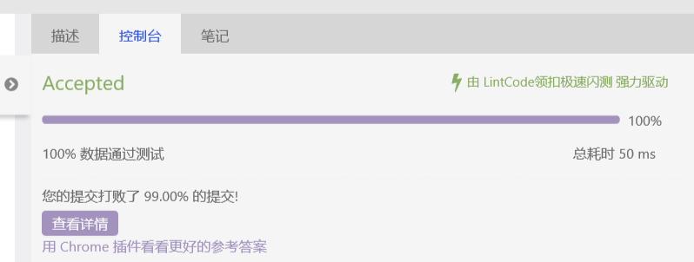

思路：

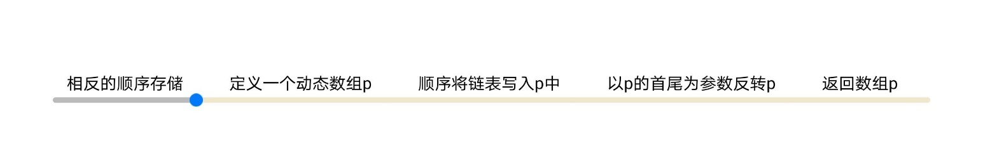

十、练习十：

链表插入排序

描述：用插入排序对链表排序。

代码截图：

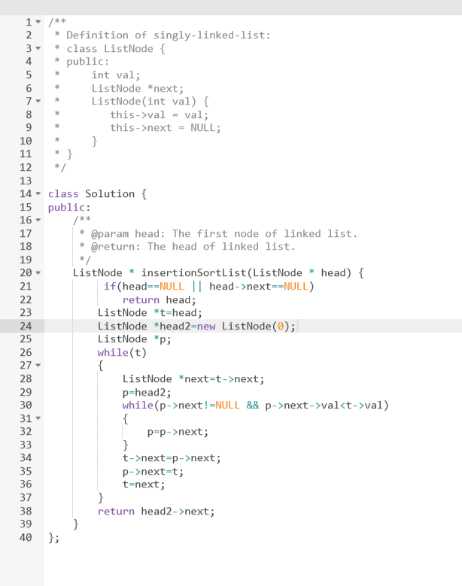

测试通过截图：

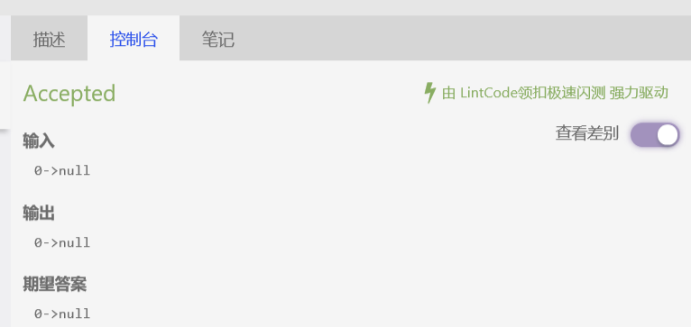 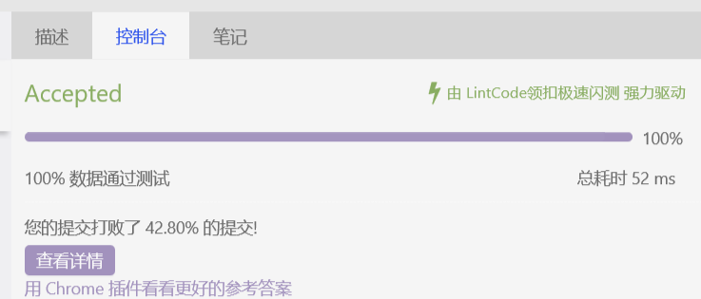

思路：

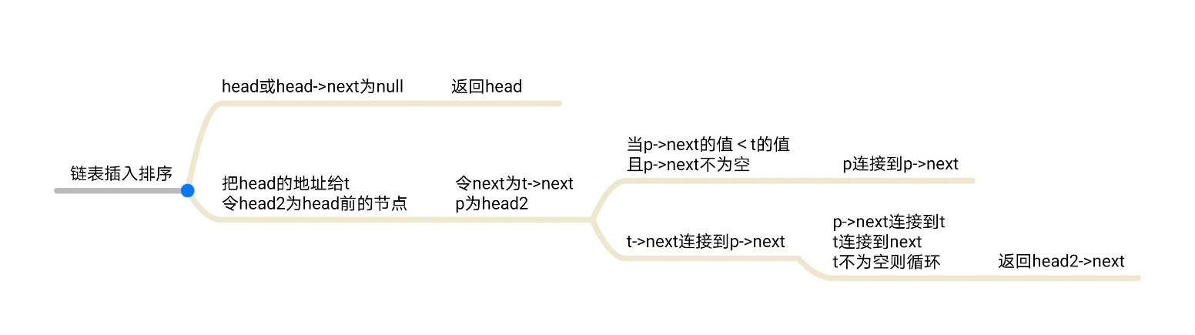

十一、练习十一：

两两交换链表中的节点

描述：给一个链表，两两交换其中的节点，然后返回交换后的链表。

代码截图：

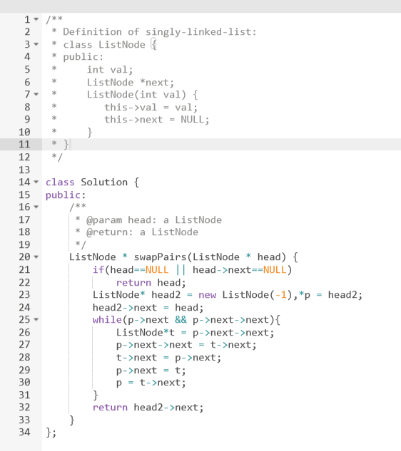  
测试通过截图：

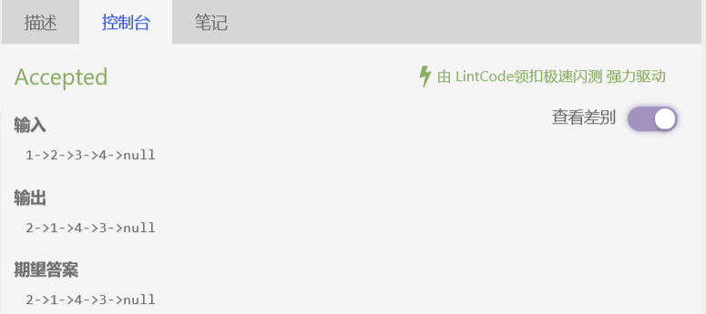

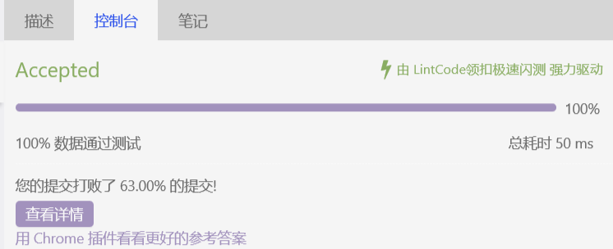

思路：

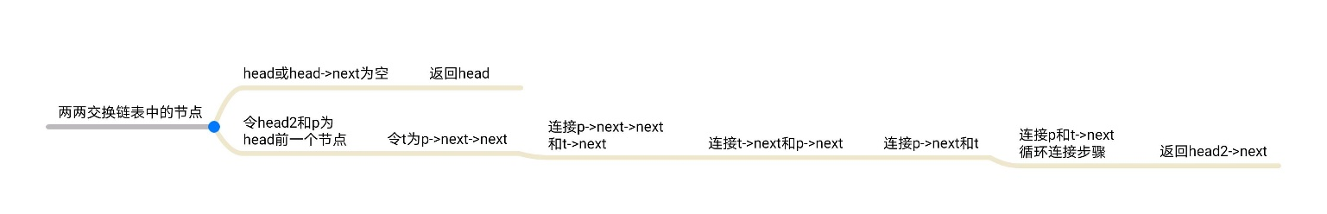

十二、练习十二：

队列维护

描述： 1.enqueue(item).将新元素放入队列中。

2.dequeue(). 将第一个元素移出队列，返回它。

代码截图：

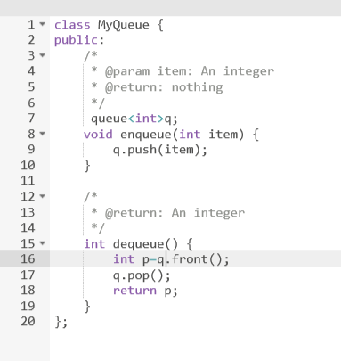  
测试通过截图：

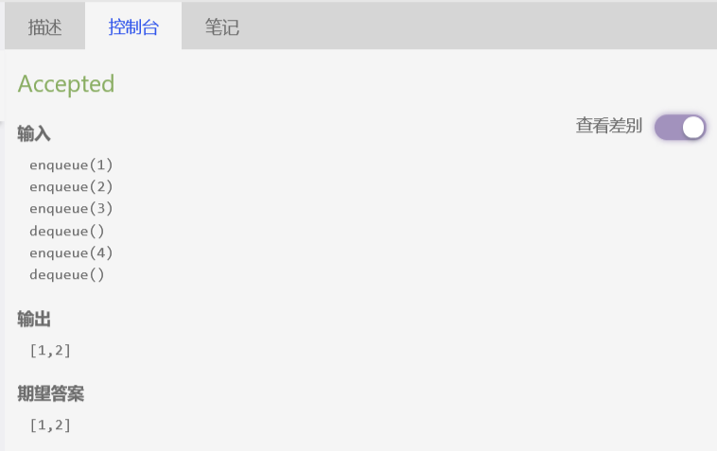  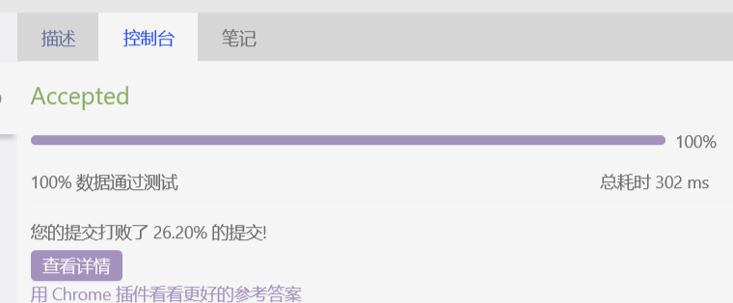

思路：

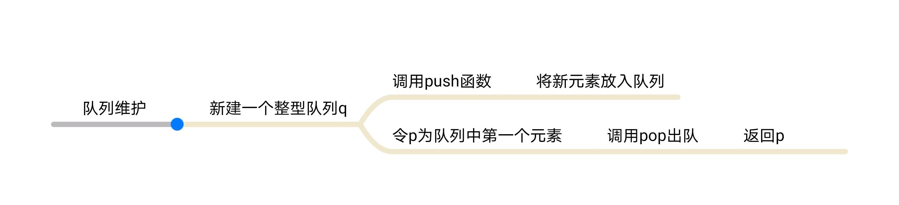

* 数组

七、练习七：

删除排序数组中的重复数字

描述： 给定一个排序数组，在原数组中“删除”重复出现的数字，使得每个元素只出现一次，并且返回“新”数组的长度。

不要使用额外的数组空间，必须在不使用额外空间的条件下原地完成。

代码截图：

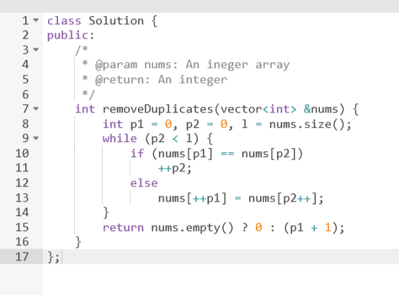  
测试通过截图：

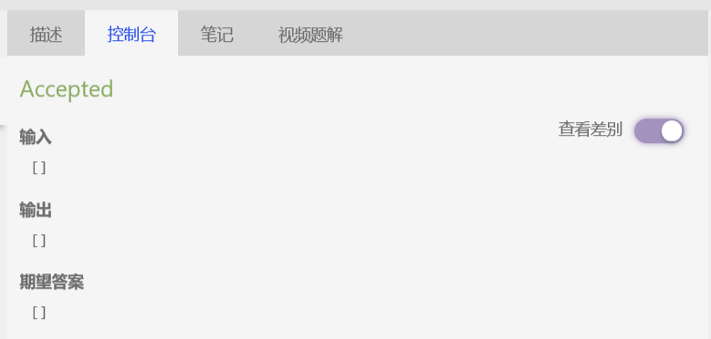

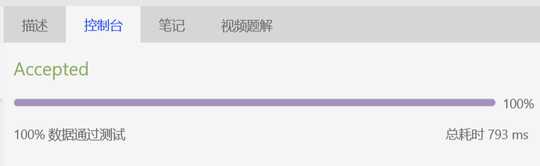

思路：

